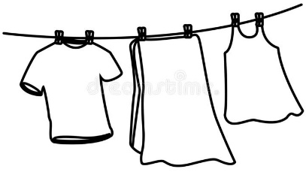
ANGLEŠČINA

Pozdravljeni, učenci!
Danes boste za delo potrebovali delovni zvezek, svinčnik in barvice.

Odpri delovni zvezek na str. 46. Oglej si sličico. Na vsakem kosu oblačil, kjer je kakšen znakec (krogec, trikotnik …) ga moraš pobarvati s tisto barvico, ki je zapisana zgoraj. Ko končaš, pa izpolniš še spodnji del naloge – na črte napiši imena oblačil.

Verjamem, da ti bo šlo!
Nina

